SitaDrain Kastenrinne mit Gitterrost verzinkt, 40 mm hoch

Sita Bauelemente

Eigenschaften

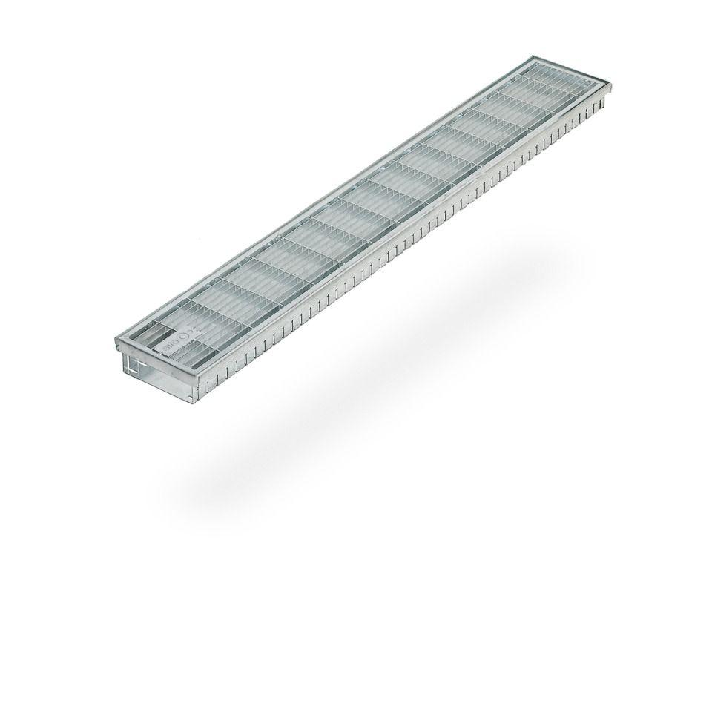

GTIN:

4027563015001

HAN:

241545

Form

gerade Rinne

Werkstoff

Stahl

Breite (mm)

150,00

Höhe (mm)

40,00

Länge (mm)

1.000,00

Brandverhalten

A1